Лекция 3 3. Типовые звенья САУ
Типы звеньев САУ различаются по виду передаточных функций 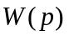 или виду дифференциальных уравнений. Основные типы звеньев делятся на три группы: позиционные, дифференцирующие и интегрирующие.
3.1. Позиционные звенья САУ
Позиционными звеньями называются такие звенья, в передаточной функции которых 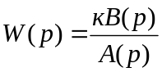 полиномы числителя и знаменателя 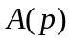 и 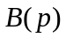 имеют свободные члены равнее 1. Эти звенья обладают статической характеристикой 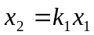 (при 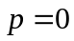), определяющей их состояние равновесия, называемое свойством позиционности.
3.1.1. Идеальное усилительное звено
Идеальное усилительное звено также называется безинерционным. Уравнение и передаточная функция звена
, 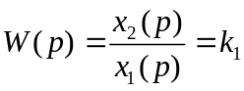. (3.1)
Амплитудно-фазовая частотная характеристика
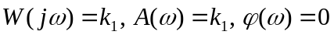.
Графики и амплитудно-фазочастотных характеристик безинерционного звена представлены на рис.3.1.
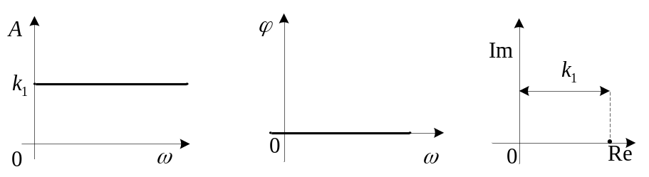
Рис.3.1. АЧХ, ФЧХ и АФЧХ безинерционного звена
Примерами безинерционных звеньев могут служить жесткие механические и гидравлические передачи, электронный усилитель на низких частотах, гироскоп и некоторые измерительные датчики.
3.1.2. Апериодическое (инерционное) звено первого порядка
Уравнение и передаточная функция звена
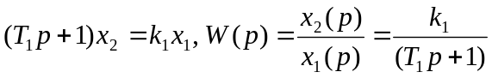. (3.2)
Амплитудно-фазовая частотная характеристика
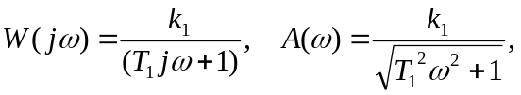
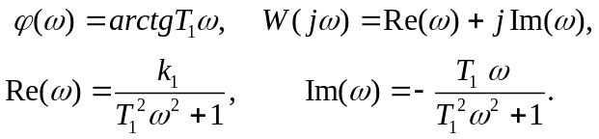
Графики амплитудно-фазочастотных характеристик представлены на рис.3.2.
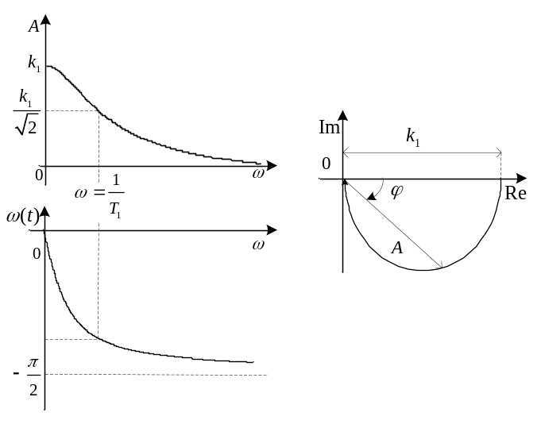
Рис.3.2. Амплитудно-фазочастотные характеристики АЧХ, ФЧХ и АФЧХ
Логарифмическая амплитудно-частотная характеристика имеет вид
Эта характеристика имеет асимптоты
- при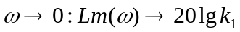
- при
Асимптота 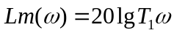 имеет наклон -20дб/дек, а 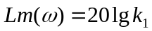 является горизонталью. Пересекаются они в точке 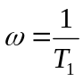. Сама ЛАХ (обозначении на рис.3.3 пунктиром) близка к этим асимптотам. Поэтому в инженерных расчетах разницей пренебрегают и считают, что логарифмическая амплитудная частотная характеристика апериодического звена имеет вид ломаной, состоящей из двух прямых.
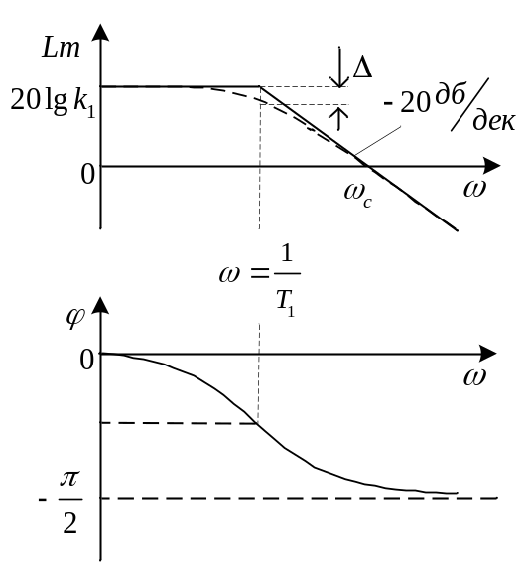
Рис.3.3. ЛАЧХ и ЛФЧХ апериодического звена
Из анализа графиков ЛАЧХ и ЛФЧХ видно, что чем меньше постоянная времени 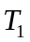, тем больший диапазон частот (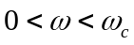) входного сигнала апериодическое звено «пропускает» с усилением. Так как частота среза равна 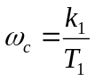.
Аналитическое выражение переходной функции , согласно решению уравнения апериодического звена (3.2), при 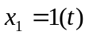 и нулевых начальных условиях 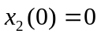 имеет вид
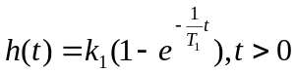. (3.3)
А аналитическое выражение весовой функции, когда на вход звена подается дельта-функция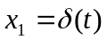, можно определить, продифференцировав выражение переходной функции
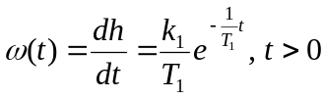. (3.4)
Обе эти характеристики изображены на рис.3.4 и рис.3.5 соответственно.
Постоянная времени характеризует степень инерционности апериодического звена, то есть длительность переходного процесса.
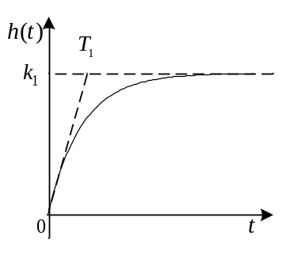
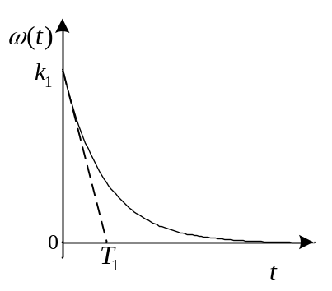
Рис.3.5. Весовая функция апериодического звена

Рис.3.4. Переходная функция
Примером апериодического звена являются (в первом приближении) электродвигатели, генераторы, электрические печи, а также исполнительные механизмы, электронные и магнитные усилители, проходные четырехполюсники, содержащие индуктивности и емкости. Например, 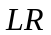-цепь, показанная на рис.3.6.
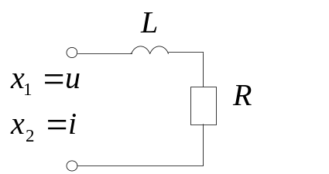
Рис.3.6. Принципиальная схема -цепи
3.1.3. Апериодическое звено второго порядка
Уравнение и передаточная функция имеют вид
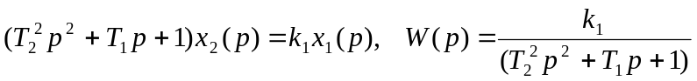. (3.5)
Причем предполагается, что 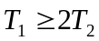, так как при этом корни характеристического уравнения будут вещественными. В этом случае передаточную функцию второго порядка можно записать в виде
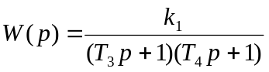,
где 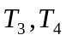 – постоянные времени.
Амплитудно-фазовая характеристика звена представлена на рис.3.7. и имеет аналитическое выражение
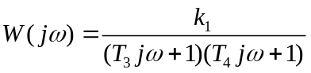,
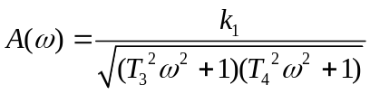, 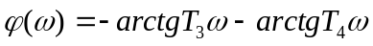.
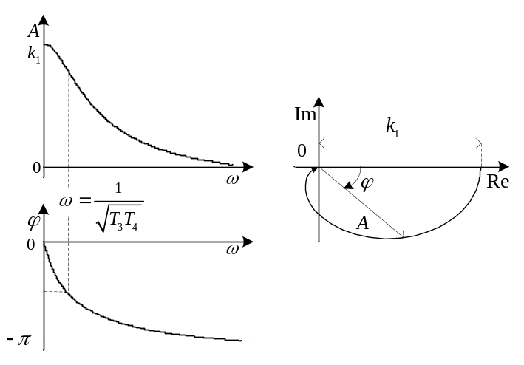
Рис.3.7. Амплитудно-фазочастотные характеристики
Логарифмическая амплитудная характеристика звена
.
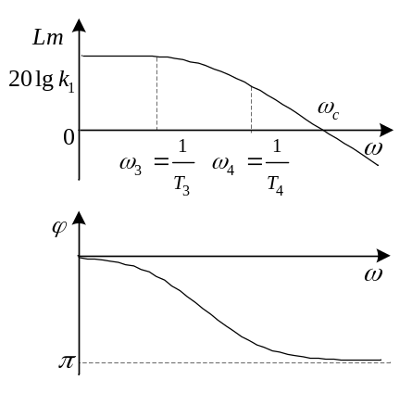
Рис.3.8. ЛАЧХ и ЛФЧХ апериодического звена второго порядка
В граничном случае, когда 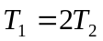 и 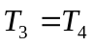, отмеченные на оси абсцисс характерные точки совпадут в одну.
Аналитическое выражение переходной и весовой функций имеют вид
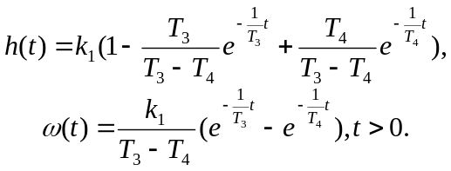
Переходная и весовая функции аналогичны характеристикам апериодического звена второго порядка и имеют вид, представленный на рис.3.9. и рис.3.10. соответственно.
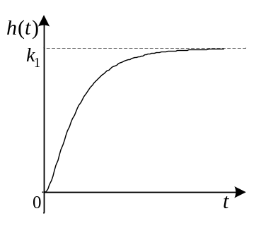
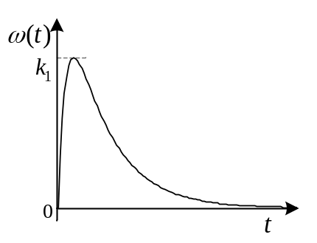

Рис.3.10. Весовая функция
Рис.3.9. Переходная функция

Примерами апериодических звеньев второго порядка являются: двигатели постоянного тока при учете инерционности цепи якоря; электромашинный усилитель; двойная цепочка 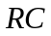 пр.

